Zapíšte všeobecný vzorec elektrónovej konfigurácie, umiestnenie v PTP, fyzikálne vlastnosti halogénov za normálnych podmienok (skupenstvo, farba, rozpustnosť) a ich chemické vlastnosti. Napíšte vzorce najdôležitejších minerálov halových prvkov, ich triviálne názvy a využitie. Odvoďte kyslíkaté kyseliny chlóru, pomenujte ich a určte, ktorá z nich je najsilnejšia, najstabilnejšia a ktorá má najsilnejšie oxidačné vlastnosti. Popíšte vlastnosti a využitie halogénov a vzácnych plynov.
Halogény – sú prvky 17.skupiny PSP (VII.A podskupiny), do tejto skupiny patria F, Cl, Br, I a rádioaktívny astát (_____)
Názov pochádza z hals=soľ, genao=tvorím, najväčšie zdroje halogénov:__________________________________________
Všeobecný vzorec el.konfigurácie cez vzácny plyn: n____ n_____ n je číslo periódy (riadka)
- voláme ich ______-prvky, vo svojej val.vrstve majú____e-
Napr. __ F ____________________, ____Cl________________________

Nakreslite atóm F a Cl, čím sa líšia a čo majú ich atómy spoločné?

Všeobecné spoločné vlastnosti: vytvárajú dvojatómové molekuly – všeob. označenie ______ (F₂, Cl₂, Br₂, I₂)
- všetky sú toxické, veľmi reaktívne, voľné v prírode sa nevyskytujú – iba v zlúčeninách, najčastejšie s ________________________________
- najčastejšie tvoria anióny s ozn. X⁻, pretože im vo valenčnej vrstve chýba 1 elektrón do stabilnej el.konfigurácie najbližšieho vzácneho plynu, preto ho ochotne prijmú
- max.kladné ox. číslo halogénov je _________koncovka___________
- majú vysokú hodnotu elektronegativity (X), najvyššiu má ______=________
- fyzikálne vlastnosti:
 | skupenstvo | farba | Minerály, zlúčeniny + výskyt/zvláštnosť
fluór |  |  | HF – stredne silná K, leptá sklo, F-v kostiach, zuboch
chlór |  |  | NaCl=halit, KCl= sylvín, HCl=kys.soľná, žalúdočná.kys.,
bróm |  |  | Očné lekárstvo – brómová voda
jód |  |  | Sublimuje, hormóny štítnej žľazy

Zlúčeniny halogénov voláme______________________, napr.NaCl, KCl, NaBr... väčšina je vo vode ne/rozpustná.
Chemické vlastnosti halogénov
- veľmi reaktívne, najreaktívnejší je fluór, najmenej jód, majú OXIDAČNÉ vlastnosti (najsilnejšie fluór, najslabšie jód) PLATÍ:
Halogén s nižším protónovým číslom (Z) oxiduje halogén s vyšším protónovým číslom.
Úloha: Doplňte ox.čísla k prvkom v chem. reakcii a vyrovnajte ju:
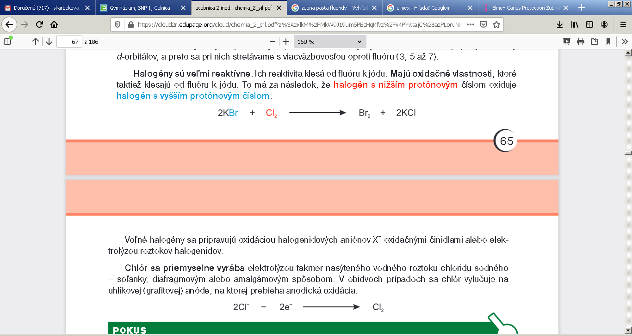
Poznámka: OXIDÁCIA = odovzdávanie/prijímanie_elektrónov= _znižovanie/zvyšovanie ox.čísla
₁₇Cl oxiduje ₃₅Br
Zlúčeniny halogénov:
- Halogénvodíky 2.Halogenidy 3.Oxidy 4.Kyslíkaté kyseliny 5.Soli kyslíkatých kyselín
1.Halogénvodíky (všeobecné označenie HX - HF, HCl, HBr, HI )
- bezfarebné, ostro zapáchajúce plyny, veľmi dobre rozpustné vo vode
- vodné roztoky voláme halogénvodíkové kyseliny (sú veľmi silné K, výnimka HF – je stredne silná K)
- sila rastie: HF< HCl < HBr < HI HF – leptá sklo
- najvýznamnejší halogénvodík je chlorovodík (HCl)
- príprava: priamou syntézou prvkov, alebo pôsobením silných kyselín na halogenidy
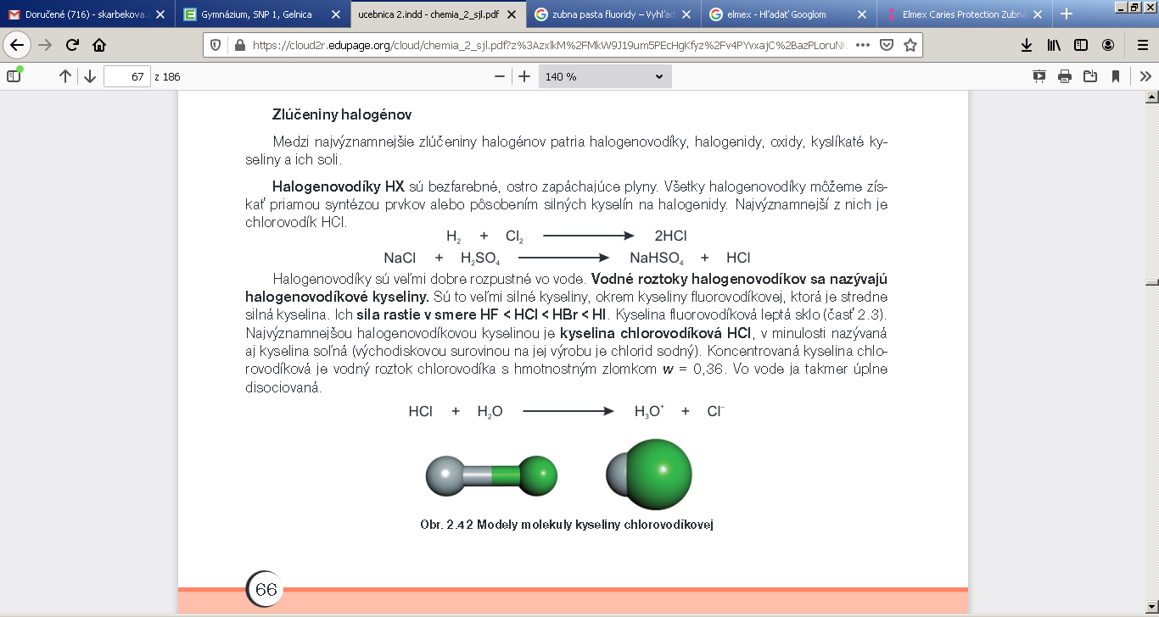
Vlastnosti kyseliny chlorovodíkovej:
- triviálny názov – kyseliny soľná, vyrába sa z NaCl, je to silná _____sýtna K
- vo vode je takmer úplne disociovaná – úloha: pomenujte produkty R: 
- koncentrovaná k.chlorovodíková = vodný roztok chlorovodíka s w=0,36 je ________%-ná
2. Halogenidy
- = sú dvojprvkové zlúčeniny halogénov s prvkami s menšou hodnotou elektronegativity
- = sú to soli halogénvodíkových kyselín, obsahujúce anión X-, väčšina je rozpustná vo vode (pr. NaCl, KCl..)
- Príprava halogenidov:
- 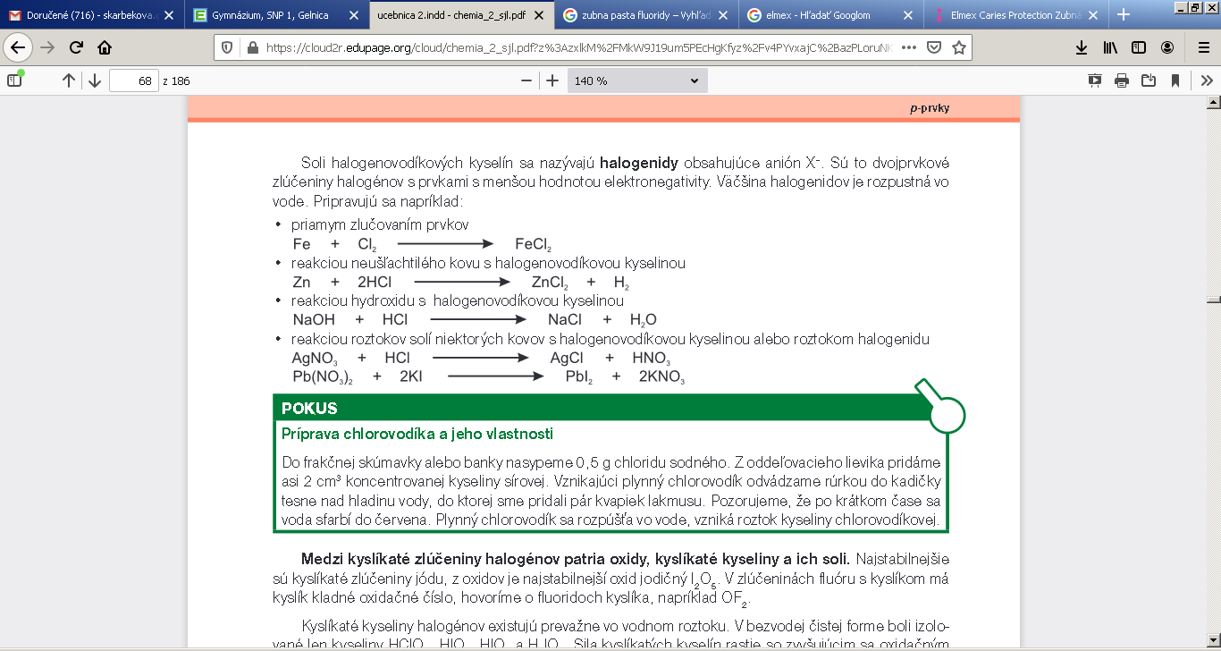
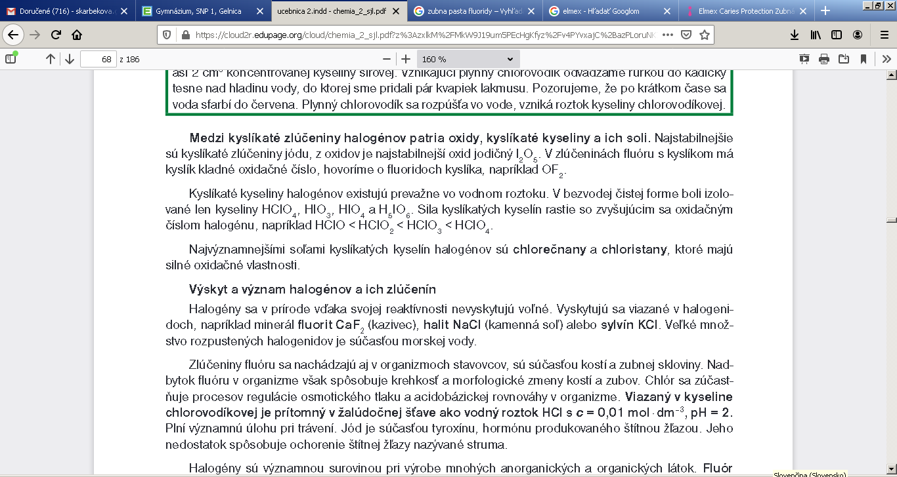
najsilnejšia je:____________________________ Ox.č. HClO HClO2 HClO3 HClO4
disociačná konštanta: ______________________________________
zvyš. sa ox.č. Cl, rastie stabilita, preto najstabilnejšia je:__________________________
